桂林十八中2016-2017学年度高一上学期段考试卷
政 治
命题人： 审题人：
注意事项：1、本卷共100分，考试时间90分钟。
2、答题前，考生在答题卡上务必用黑色签字笔将自己的姓名、准考证号填写清楚。
3、请用黑色签字笔在答题卡上各题的答题区域内作答，在试题卷上作答无效。
4、考试结束后，上交答题卡。
第I卷（选择题，26题，共 52分）
1．调查发现，知了猴已成了苏北等地土菜馆的招牌菜，苏北及山东等地不少人都兼职找知了猴，忙活1 个月能赚近万元。捕捉知了猴进行买卖，知了猴具有价格，是因为
A．知了猴能够消灭虫害 B．知了猴对消费者具有使用价值
C．知了猴具有交换价值 D．捕捉知了猴耗费了一般人类劳动
2．“以价格打开市场，以质量扩大份额。”这一企业经营战略主要体现了
A．质量是企业的生命 B．商品是使用价值和价值的统一体
C．商品的质量决定商品的价格 D．价格低就可以打开市场
3．纸币由国家发行，其发行量必须
A．以满足人民的需要为限度 B．以国家经济发展水平为基准
C．以流通中需要的货币量为限度 D．与待售商品的总价格相一致
4.假如一年内某国待售商品的价格总额为10 000亿元，货币流通速度一年为4次，同期中央银行发行纸币5 000亿元。若其他条件不变，此种情况会引起该国商品
A．价值量降低 B．价值量提高 C．价格下跌 D．价格上涨

5．据2016年9月20日新闻报道，2016年度中国内地出境游游客达1.2亿人次，成为世界第一大出境客源市场。国人出国旅游趋热的根本原因是
A.社会经济不断发展 B.居民收入水平提高 C.物价水平 D.居民家庭人口数量减少
6.随着网络购物的不断发展、成熟,“选商品、点鼠标、然后坐等快递送货”的消费方式已经成为了现代人们生活不可或缺的部分，从交易方式来看，这种消费类型属于
A.钱货两清消费 B.租赁消费 C.贷款消费 D.享受资料消费
7．货币的本质是 A．一般等价物 B．商品 C．金银 D．人类劳动
8.我国走的是中国特色社会主义道路，社会主义的根本经济特征和社会主义经济制度的基础是
A.国有经济 B.生产资料公有制 C.个体经济 C.非公有制经济
9.甲乙丙三人分别以资金60万元、土地50万元、设备30万元共同成立了一家服装公司，他们各自以其出资额为限对公司承担赔偿责任，这家公司属于
A.有限责任公司 B.个人独资公司 C.股份有限公司 C.上市公司
10.实现和维护劳动者的合法权益是社会主义制度的本质要求，劳动者获得权利，维护权益的基础是
A.依法签订劳动合同 B.自觉履行劳动义务
C.保障劳动者的主人翁地位 D.建立和谐的劳动关系
11.“钱生钱是很多人的投资理念”。张先生想选择一种安全性比较高，流通性较强，收益性相对较高的投资方式。下面最符合张先生的要求的是
A.存款储蓄 B.购买股票 C.购买保险 D.购买政府债券
12．“不要把所有的鸡蛋都放在同一个篮子里”的投资理念，强调的是要重视股票、债券等投资方式的 A．流动性 B．灵活性 C．风险性 D．稳定性
13．“换享生活，低碳环保” 的理念如今被很多人所认可，一个想改变自己居家环境的人，用闲置的碟片换来了一盆漂亮的水仙;一个收藏爱好者，用一只钢笔换来了一个精致的木盒……这样的故事每天都在互联网上发生。这种经济现象 ①可以使商品的价值最大化 ②可以使商品的使用价值最大化 ③是一种商品流通 ④遵循了等价交换的原则
A．②③ B．①② C．②④ D．③④
14．2016年“十一”期间，刚领到2500元工资的小王在商场看中一件标价500元的服装,在和卖家讨价还价后最终支付了300元。这里涉及的货币职能依次是
A.支付手段、流通手段、价值手段 B.支付手段、价值尺度、流通手段
C.价值尺度、支付手段、流通手段 D.价值尺度、流通手段、支付手段
15．目前来说最方便的车票分销方式莫过于网络直销即电子车票。火车票网络服务可以解决老百姓买火车票不方便问题，同时也为老百姓购票节省了交通成本与时间成本，特别为商务人士出行提供了较大的便利性。这种火车票网络服务 ①使货币的职能发生了变化 ②没有改变货币本身固有的职能 ③使用的是虚拟货币 ④使得商品交换的方式发生了变化
A．③④ B．①③ C．②④ D．②③
16．2016年9月18日银行间外汇市场美元兑人民币汇率中间价为:1美元对人民币6.6707元;2016年10月18日银行间外汇市场美元兑人民币汇率中间价为：1美元对人民币6.7363元。这表明
①美元兑换人民币的汇率升高，有利于中国商品对美的出口 ②美元兑换人民币的汇率跌落，有利于美国商品对华的出口 ③人民币贬值，有利于美国人来中国留学 ④人民币升值，有利于中国人到美国旅游 A.①② B.③④ C.①③ D.②④
17．下图为2013年1月至7月某商品甲的价格走势图(横轴为时间，纵轴为价格，单位为“元/千克”)。下列说法正确的有
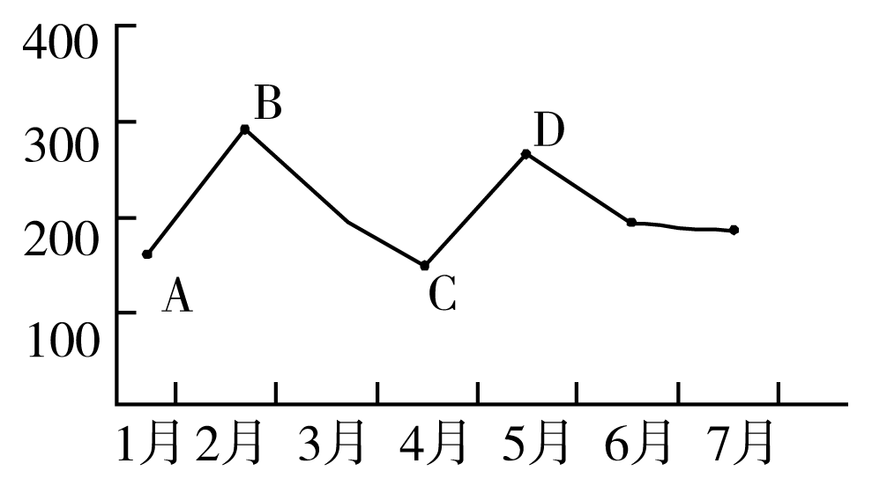①从A点到B点，甲商品的替代品的需求量会增加
②从A点到B点，甲商品的供给量会减少 ③从B点到D点，甲商品的互补商品的需求量会持续下
降 ④从B点到C点，甲商品的购买者可能会持币待购
A.①③ B.②④ C.③④ D.①④
18.目前，我国价格上涨压力持续加大，特别是一些涉及群众切身利益的食品价格和住房价格上涨较快。
当前价格上涨最快的肉禽蛋是居民日常消费的重要商品，粮食、肉类等食品价格短期内易涨难落。能
资*源%库 ziyuanku.com源资源价格也存在上涨压力。一般来说，上述现象会带来下列影响
①使人们对有关商品的需求量减少 ②促使人们扩大对有关商品的生产规模
③使人们不再消费此类产品 ④促使人们生产其互补商品
A．①② B．②③ C．①③ D．②④
19.2015年11月，中共中央办公厅、国务院办公厅印发《深化农村改革综合性实施方案》。《方案》把深化农村集体产权制度改革放在首位，提出在农村耕地实行所有权、承包权、经营权。三权分置的基础上，按照依法自愿有偿原则，引导农民以多种方式流转承包土地的经营权。实施这一改革意在
①推动农业经营方式变革，促进农村生产力发展 ②改变农村集体经济性质，调动农民生产积极性 ③赋予农民更多财产权利，增加农民财产性收入 ④明确农村土地归农民所有，切实保障农民的权益
A．①② B．①③ C．②④ D．③④
资*源%库20．根据价格传导规律，整体价格水平的波动一般首先出现在生产领域，然后通过产业链向下游产业扩散，最后波及消费品。下列符合这一传导规律的是
①农业生产资料价格上涨 ②农产品供给减少 ③居民消费资料价格上涨 ④农业比较收益下降
A.④→②→③→① B.②→③→④→① C.①→④→②→③ D.①→②→④→③
21. 2016年10月20日，圆通速递登陆A股，成为中国快递行业首家上市公司。据此我们可以推断圆通速递公司
A．管理科学规范，股票价格一定会上涨 B．股东会是它的权力机构
C．董事会聘用经理组成公司的决策机构 D．资本必须划分为等额股份
22.2016年《政府工作报告》强调，要继续完善产权保护制度，公有制经济财产权不可侵犯，非公有制经济财产权同样不可侵犯。这是因为公有制经济和非公有制经济
A.都是社会主义经济制度的基础 B.都是社会主义市场经济体制的根基
C.都是中国特色社会主义制度的重要支柱 D.都是我国经济社会发展的重要基础
23. 2016年10月21日，“神舟十一号”载人航天飞船与“天宫二号”空间实验室交会对接成功，这体现了我国航天技术的巨大发展，也显示了国有经济的巨大实力。我国的国有经济
①是社会主义经济制度的基础 ②是我国国民经济的主体 ③是我国国民经济的支柱
④在国民经济中发挥着主导作用
A.①② B.③④ C.①④ D.②③
24.“就业难”依然是社会的难题。面对难题，就业者可以
①实施积极的就业政策，完善市场就业机制 ②树立正确的就业观，提高自身技能和素质 ③积极承担社会责任，提供良好的就业机会和就业环境 ④根据自己的专长和条件，实现自主就业和创业
A.①④ B.②④ C.①② D.①③
25.胡先生用自己一部分闲置资金购买了某上市公司的5000股的股份，他在该公司中拥有的权利
①参加公司的股东大会 ②监督董事的日常工作
③组织公司的日常经营 ④获取股息或分享红利
资*源%库 A．①② B．③④ C．①④ D．②③
WWW.ziyuanku.com26.在学习投资理财的知识时，某同学介绍了几种投资理财方式，其中描述正确的是
①股票价格受多种因素影响，其波动有很大的不确定性 ②商业保险具有保障功能和互助特征，能降低风险损失 ③储蓄存款是一种没有任何风险的投资方式，利国利民 ④国债是中央政府发行的债券，在各种债券中利率最高
资*源%库A．①② B．①④ C．②③ D．③④

第Ⅱ卷 非选择题（48分）
27.生活中，常见到如下经济现象。阅读材料运用《经济生活》的知识回答问题。
2016年1月份以来，A市场蔬菜价格大幅上涨。该市价格监测中心分析认为，今年冬季蔬菜价格上涨的原因主要是入冬以来的持续低温影响。其一，低温天气减缓了黄瓜、西红柿、青椒等果实类蔬菜生长发育，降低了产量；产地低温造成冬储菜保存损耗加大，影响了上市量。其二，灾害性天气频发也在一定程度上增加了运输难度，成本增加拉动了蔬菜价格不断上涨。
$来&源：ziyuanku.com结合材料，请你分析A市蔬菜价格上涨体现的《经济生活》道理。（8分

28.大数据时代，消费者的购物决策往往受到购物心理的影响。例如，某女有购买鞋子的需求，一般是上网搜集信息，找出中意的品牌和款式。然后按销量从高到低和价格从低到高组合进行筛选，往往根据筛选的结果做出购买决定。
请简要评析材料中消费者的购物心理。（8分）

29.2016年“双十一”落幕，电商天猫全天交易额达1207亿元。为迎接“双十一”的到来，不少电子商务网站都进行一些大规模的打折促销活动，以提高销售额度。由于打折促销力度大，一些网购达人纷纷给支付宝充值，准备好足额的购买资金为到时候的秒杀做准备。但不少网民反映，网购的初衷是为了省钱，可往往事与愿违，不少因一时心血来潮而网购来的物品在生活中的用处并不大，物品闲置带来了巨大浪费。
结合材料，分析说明电商销售如此火爆的主要原因是什么？ “网购达人”应该如何正确消费？（10分）

30.在互联网方面，截止2015年华为已成为世界第一巨头，其主导的电信标准在世界电信大会上经投票力挫美国标准，成为国际新标准。请结合材料回答
“为了使华为成为世界一流的设备供应商，我们将永不进入信息服务业。通过无依赖的市场压力传递，使内部机制永远处于激活状态。”华为固守通讯设备供应而不涉足通讯运营服务。华为是国产品牌中难得的几个真正重视设计的企业，有真正在省电方面的技术。客户的性价比，是华为大战略的始点和终点。华为不仅仅是世界500强，而且作为国有资金有渠道有实力的企业，敢于承载国人更大的期待和希望。
2016年11月3日晚8点在德国慕尼黑举行新品全球发布会，华为年度旗舰Mate9、Mate9 Pro正式发布。作为国产高端手机比较成功的品牌之一，Mate系列新品的发布总能吸引很多用户的关注。
资*源%库 ziyuanku.com（1）运用经济生活知识，分析华为成为全国品牌手机的典型代表给其他经营者带来的启示。（12分）

（2）运用生产与消费的关系，分析华为是怎样走出中国、走向世界，并逐步迈向高端特色名牌产品的？（10分）
桂林十八中2016-2017学年度高一上学期段考试卷
政 治 参考答案
一、选择题（52分）
1-5 D B C D A 6-10 A A B A B 11-15 D C C B C
16-20 C D A B C 21-26 D D B B C A

二、非选择题（48分）
27. ①供求影响价格，供不应求，商品价格上涨。由于冬季蔬菜生长慢、保温难、损耗大，从而减少市场中蔬菜的供给量，价格上升。（4分）
②价值决定价格，价值量大，价更高。灾害性天气发生，增加蔬菜运输成本，从而增加了商品的价值量，导致价格升高。（4分）

28.上述购物心理是一种求实心理和从众心理的表现。讲求实惠，根据自己的需要选择商品，是一种理智的消费；（4分）而人们的从众往往能引发对某种商品或某种风格的商品的追求，并形成流行趋势，消费者是否应该从众，要做具体分析，盲目从众是不可取的。（4分）

29.①主要原因在于居民的收入。收入是消费的基础和前提。（2分）
②量入为出，适度消费；避免盲从，理性消费；保护环境，绿色消费；勤俭节约，艰苦奋斗。（8分）
30. (1)①要制定正确的经营战略。华为企业确立了面向高端市场、固守通讯设备供应。（3分）
②要利用先进的技术和管理模式，形成自己独特的竞争优势。华为重视设计，有真正的省电方面的技术。（3分）
③要生产适销对路的高质量商品。面向市场生产实用而高端的产品赢得了市场。（3分）
④要诚信经营，树立良好的信誉和企业形象。客户的性价比，是华为大战略的始点和终点，树立了良好的信誉和形象。（3分）
（2） ①生产决定消费，生产为消费创造动力。真正重视设计，有真正在省电方面的技术赢得了消费者信任。（5分）
②消费对生产有重要的反作用。消费促进生产的发展，对生产的调整和升级起着导向作用。华为手机走出中国,走向世界，正在迈向高端特色名牌产品，敢于承载国人更大的期待和希望，源于国人消费的巨大推动作用。（5分）

